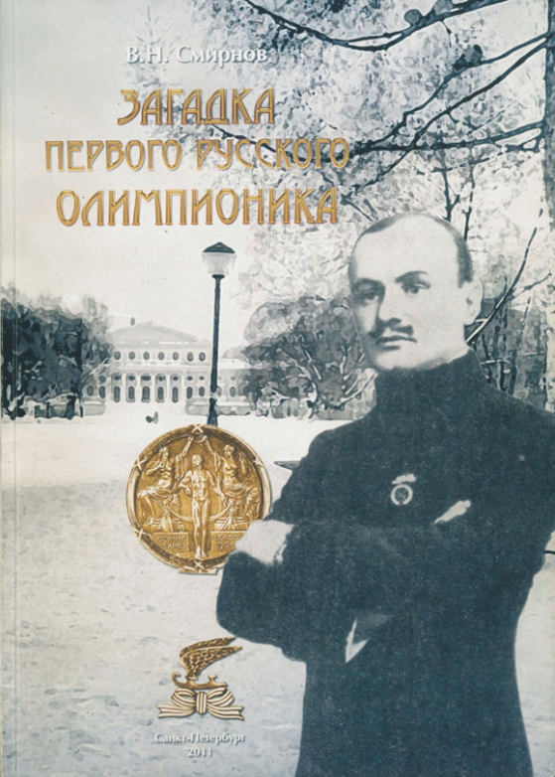

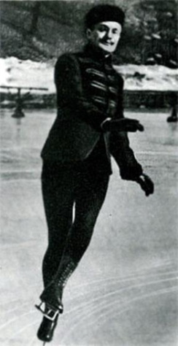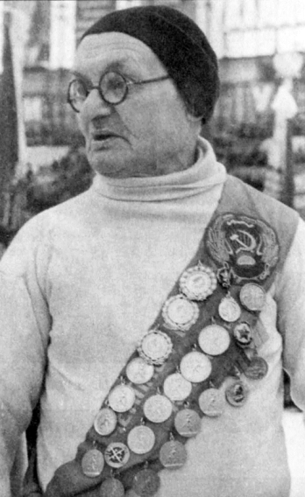
МБОУ школа №84
г. Воронеж, ул. Тепличная, д. 20б
тел. 234-57-78

cайт школы http://shkola84.ru/
E-mail: shkola84@rambler.ru

Выполнила Черная Анастасия
Руководитель Линенко Ирина Сергеевна
E-mail: Linenko1972@yandex.ru
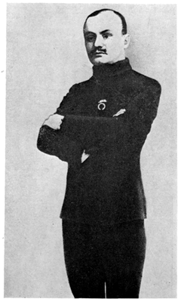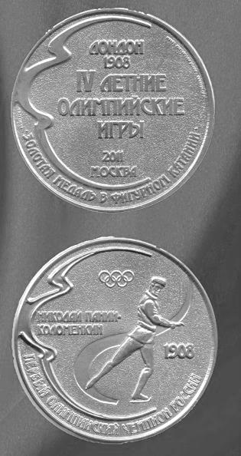
Панин-Коломенкин –
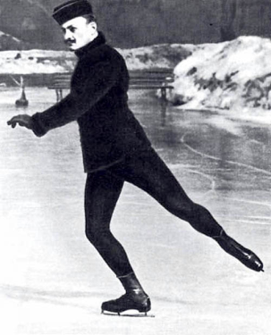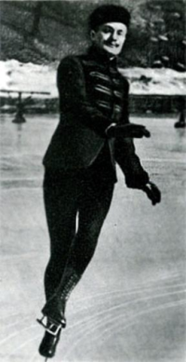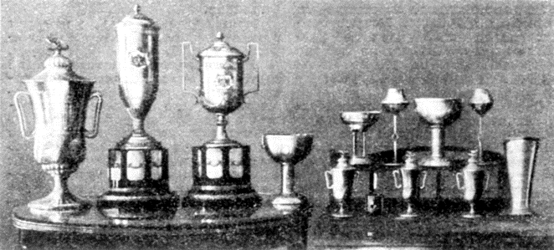 человек-легенда
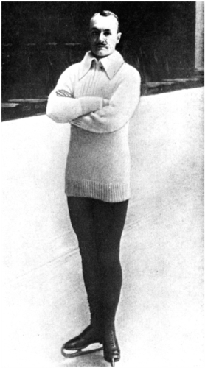
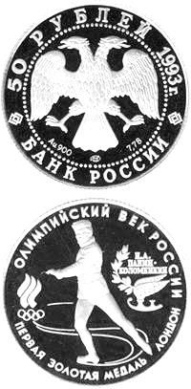

Панин-Коломенкин
- лучший фигурист России

- лучший конькобежец по искусству

- серебряный призер Чемпионата мира

- победитель международных соревнований

- в 1908 г. победитель IV Олимпиады в Лондоне, первый российский чемпион.
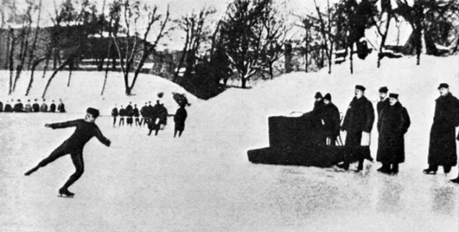

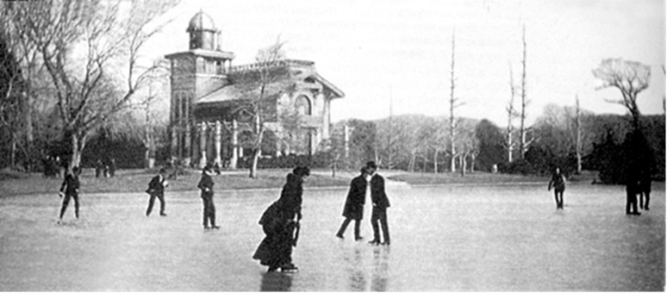
Родился 1 января 1874 года в селе Никольское Бобровского уезда Воронежской губернии.

С самого раннего детства проявил интерес к спорту и начал кататься на коньках.

Николай Панин-Коломенкин - гений фигурного катания, человек разносторонних интересов и профессионал многих областей.

В 2014 г. отмечается особая дата - 140 лет со дня рождения великого спортсмена.

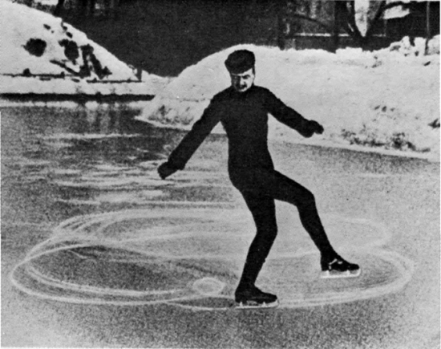

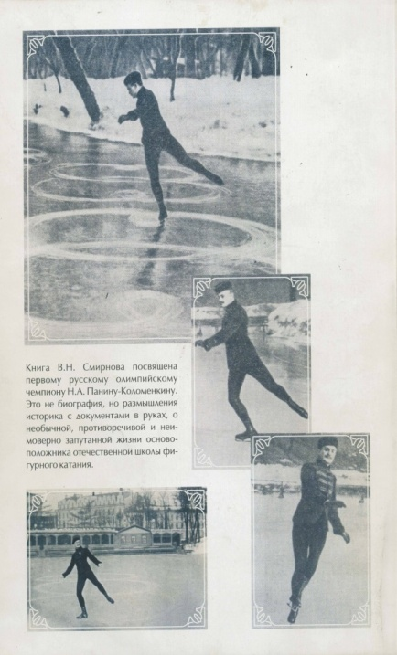

Книга В.Н. Смирнова
«Загадка первого русского олимпионика»

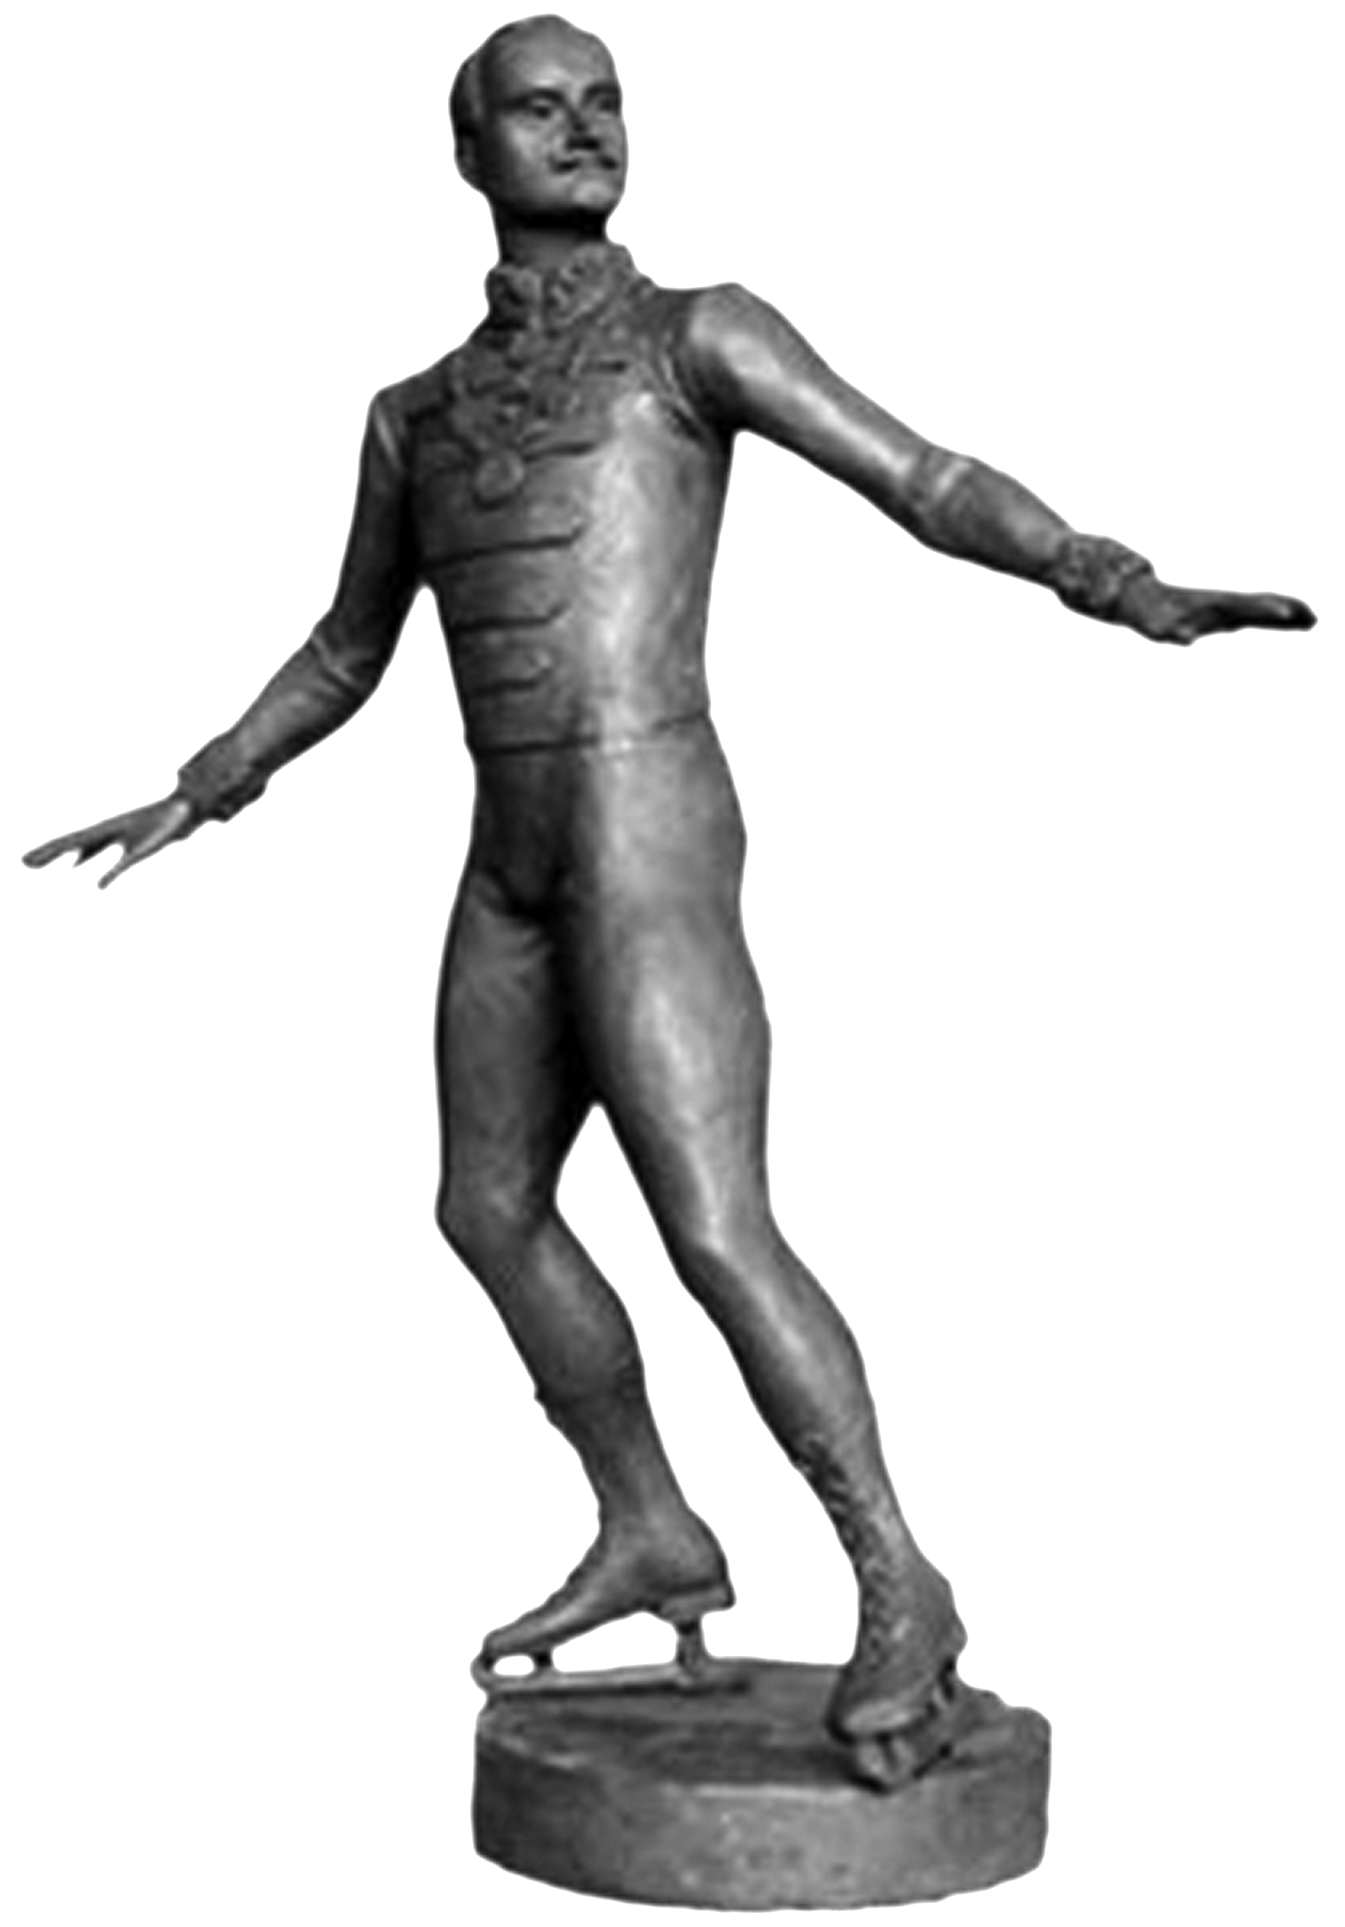

Эскиз установленного в Боброве памятника
Н. А. Панину-Коломенкину скульптора
А. Дикунова.

